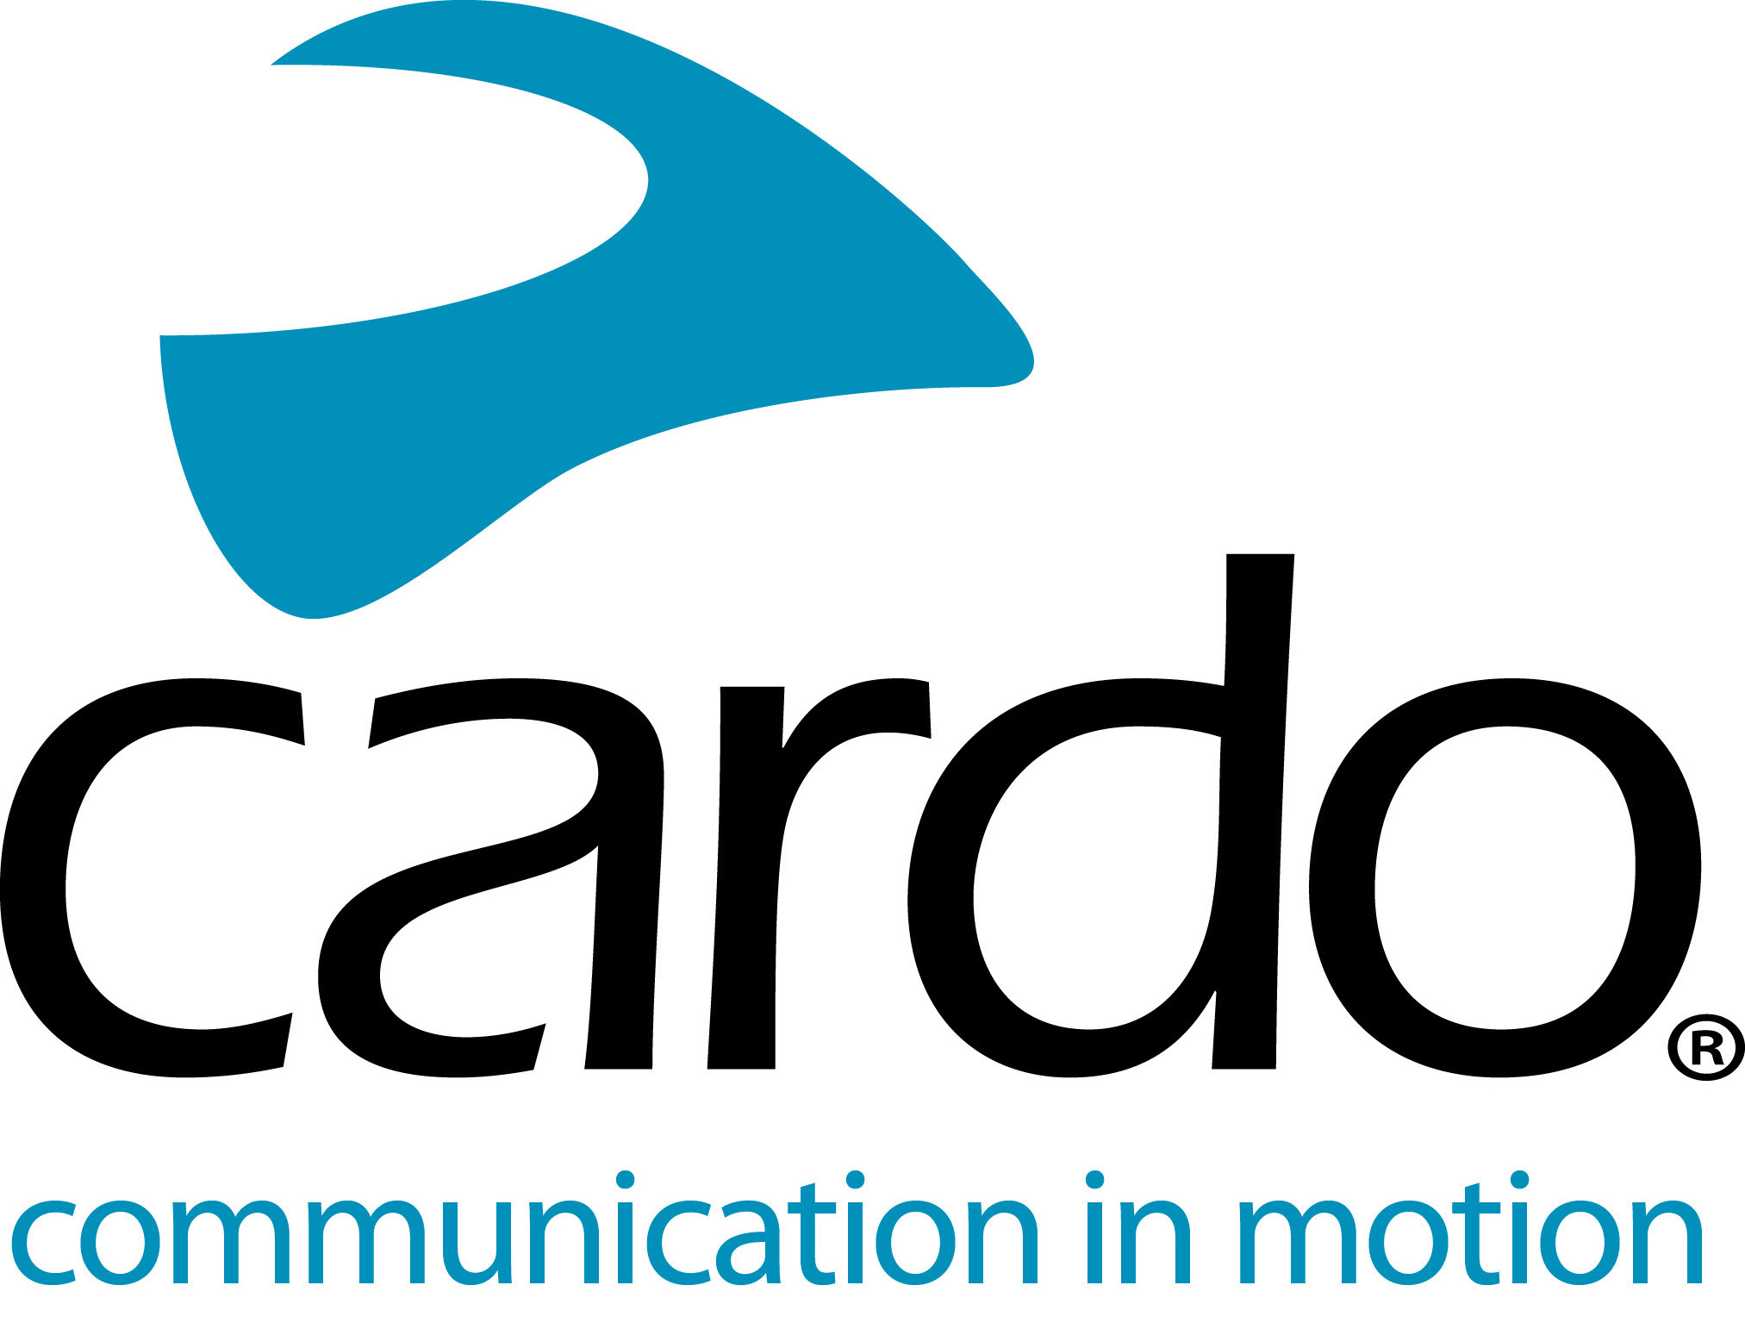

Stem af op de live lancering van Cardo Systems - dinsdag 28 juli om 22.00 uur

Ga naar het YouTube-kanaal van Cardo Systems om de live lancering van een nieuwe speciale editie te bekijken, een toevoeging aan de PACKTALK-line-up, op dinsdag 28 juli om 22.00 uur Central European Time (CET).

Lees meer over het nieuwste product van productexperts van Cardo Systems en ontdek het Cardo-verschil.

Waarom geen herinnering instellen? Klik op de onderstaande link en stel een herinnering in zodat je deze onthulling niet mist ...

https://youtu.be/cYg1MvH7CdE

Vind meer informatie over Cardo Systems op www.cardosystems.com of neem deel aan het gesprek op Facebook, Twitter en Instagram.

Over Cardo

Cardo Systems is gespecialiseerd in het ontwerp, de ontwikkeling, de productie en de verkoop van ultramoderne draadloze communicatie- en entertainmentsystemen voor motorrijders. Sinds de oprichting in 2004 heeft Cardo de overgrote meerderheid van innovaties voor Bluetooth-communicatiesystemen voor motorfietsen gepionierd. De producten van het bedrijf, nu verkrijgbaar in meer dan 100 landen, zijn 's werelds toonaangevende communicatieapparaten voor de motorindustrie.

Noot voor de redactie:

Een volledig perspakket zal worden uitgegeven op dinsdag 28 juli, direct na de live lancering om 22.30 uur CET.

Let op: er zullen marktspecifieke lanceringen en activiteiten plaatsvinden, dus neem contact op met uw lokale distributeur of houd een oogje in het zeil voor gelokaliseerde activiteiten in uw land.

Voor meer informatie, afbeeldingen met een hoge resolutie of om een ​​review unit van een van de modellen in het Cardo Systems-assortiment aan te vragen, neem contact op met press@cardosystems.media

